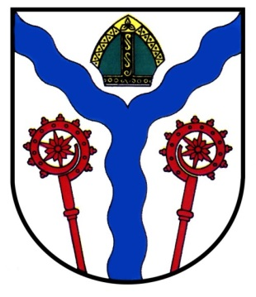

REJESTR INSTYTUCJI KULTURY

PROWADZONY PRZEZ GMINĘ KARLINO

Prowadzony na podstawie Rozporządzenia Ministra Kultury i Dziedzictwa Narodowego z dnia 26 stycznia 2012 r. w sprawie sposobu prowadzenia i udostępniania rejestru instytucji kultury (Dz. U. z 2012 r. poz. 189)

Rejestr Instytucji Kultury prowadzony przez Gminę Karlino

Numer  wpisu do rejestru | Data  wpisu do  rejestru | Pełna nazwa  instytucji kultury wynikająca ze  statutu | Skrócona nazwa  Instytucji  Kultury,  jeżeli jej  używanie przewiduje  statut | Siedziba i adres instytucji kultury | Oznaczenie organizatora instytucji kultury | Oznaczenie podmiotu,  z którym organizator wspólnie prowadzi instytucję kultury | Akt o  utworzeniu  instytucji  kultury | Akt o nadaniu statutu  instytucji  kultury
01/05 | Styczeń 2005  Styczeń  2014 r. | Karliński Ośrodek Kultury  KOK  ------------------ | KOK  -------------- | ul. Szczecińska 6  78-230 Karlino  ul. Parkowa 1,  78-230 Karlino | Gmina Karlino  --------------- | ----------------- | Uchwała Nr XXVII/201/04 Rady Miejskiej w Karlinie z dnia 27 października 2004 r. w sprawie utworzenia samorządowej instytucji kultury o nazwie Karliński Ośrodek Kultury.  -------------------- | Uchwała Nr XXVII/201/04 Rady Miejskiej w Karlinie z dnia 27 października 2004 r. w sprawie utworzenia samorządowej instytucji kultury o nazwie Karliński Ośrodek Kultury  Uchwała Nr XLII/460/14  Rady Miejskiej w Karlinie z dnia  31 stycznia 2014 zmieniająca uchwałę w sprawie utworzenia samorządowej instytucji kultury o nazwie Karliński Ośrodek Kultury.

